Bonjour,

Je suis en train de rencontrer un problem, je ne sais pas comment je peux l'expliquer.

Quand je lance des simulations stochastique, par exemple avec le nombre de sous population: 5, 8, 10, 13. Je trouve les courbes de Kaplan-Meier comme ça :
1. S'il y a une seule metapopulation de n sous-population:
Hypothèse:
a) phiMAX est changé, phiMAX augmente, le temps de persistance de maladie augmente.
b) phiMAX est changé, phiMAX augmente, le nombre d'extinction locale augmente.
c) phiMAX est changé, phiMAX augmente, la duration d'extinction locale diminue.
Si on ne s'intéresse pas tout taux, on trove que : le résultat de la persistance et le taux d'extinction globale sont vrais :
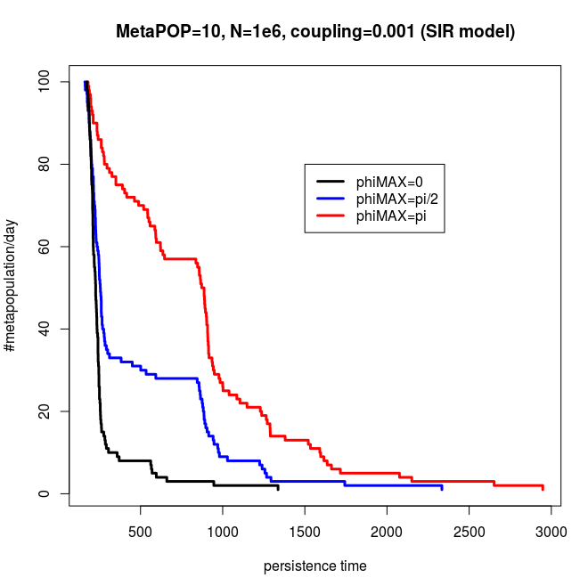
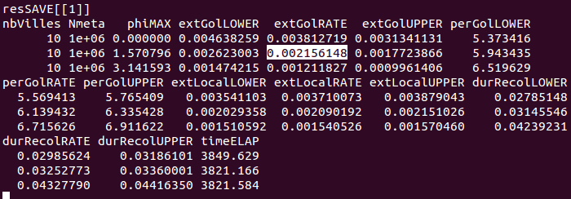

b)
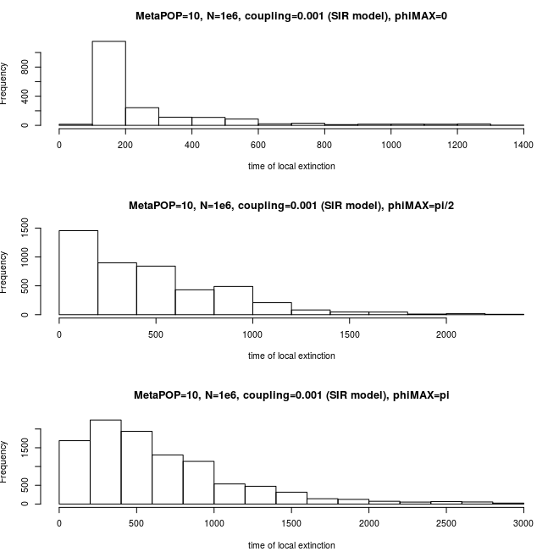

À cette figure, on trouve que le nombre d'extinction locale est plus grand avec phiMAX grand, à la fois, le temps d'extinction locale est plus long quand phiMAX grand.
Quand on utilise la fonction “fitdistr(...,densfun="exponential") pour calculer le taux d'extinction locale, on trouve le résultat vrai.

c)
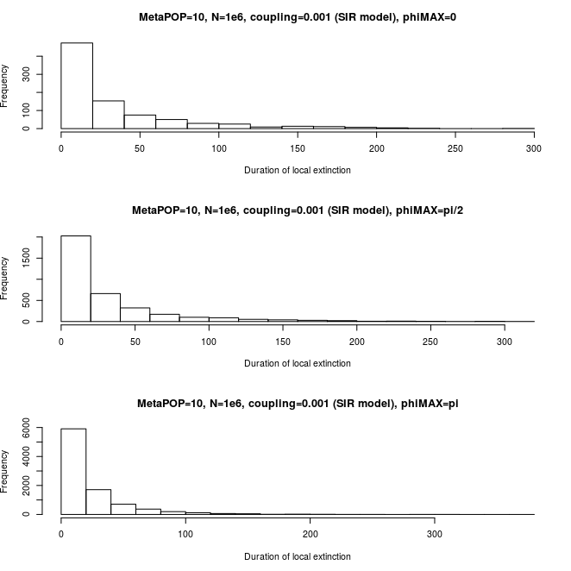

Basé sur la figure, on trouve que le nombre des petites valeurs à phiMAX=pi est le plus grand et le nombre des grandes valeurs de durations est le plus petit. Quand phiMAX=pi, le temps de persistence de maladie est le plus long. Le nombre de l'extincition locale est aussi le plus grand.
taux de recolonisation phiMAX=pi est le plus grand, avec phiMAX=0 est le petit.

Cette résultat est inverse pour notre hypothèse (hypothèse: le taux de recolonisation de la synchronie est plus grand que celui d'asynchronie.

2. Quand la taille de metapopulation fixée N=1e6, phiMAX fixé aussi
AVEC les formules de YANN :
N=5e5 fixé
for(i in 1:10) plot.seir(a<-seir.stochYANN(nbVilles=10,N=5e5,duration=2*3650,phiMIN=pi,nbCONTACT0=30),col="blue",lwd=3)
Nbvilles==5

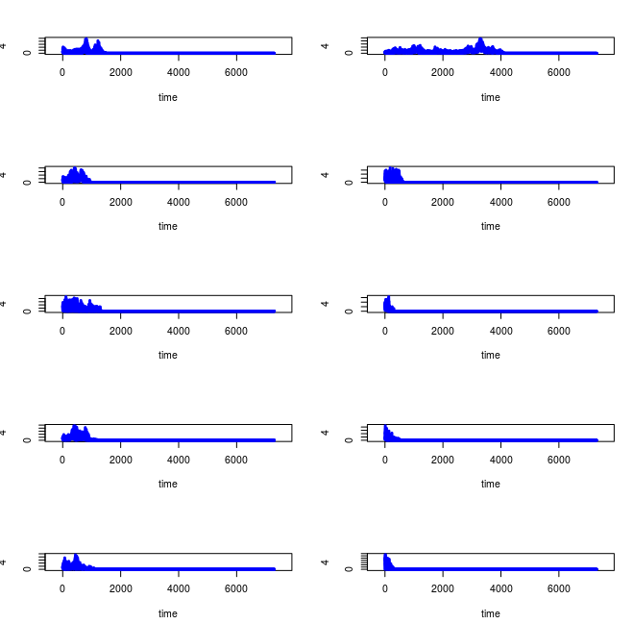
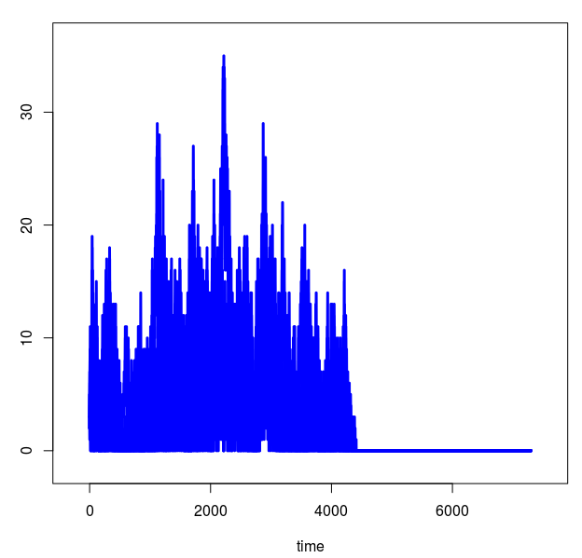

NbVilles==10

